|  |  |
| --- | --- |
|  |  |

КОНКУРСНОЕ ЗАДАНИЕ КОМПЕТЕНЦИИ

«ТЕХНОЛОГИИ МОДЫ»

ЮНИОРЫ

г. Хабаровск 2023

Конкурсное задание разработано экспертным сообществом и утверждено Менеджером компетенции, в котором установлены нижеследующие правила и необходимые требования владения профессиональными навыками для участия в соревнованиях по профессиональному мастерству.

**Конкурсное задание включает в себя следующие разделы:**

1. ОСНОВНЫЕ ТРЕБОВАНИЯ КОМПЕТЕНЦИИ 2

1.1. ОБЩИЕ СВЕДЕНИЯ О ТРЕБОВАНИЯХ КОМПЕТЕНЦИИ 4

1.2. ПЕРЕЧЕНЬ ПРОФЕССИОНАЛЬНЫХ ЗАДАЧ СПЕЦИАЛИСТА ПО КОМПЕТЕНЦИИ «Технологии моды» 4

1.3. ТРЕБОВАНИЯ К СХЕМЕ ОЦЕНКИ 12

1.4. СПЕЦИФИКАЦИЯ ОЦЕНКИ КОМПЕТЕНЦИИ 12

1.5. Структура модулей конкурсного задания (инвариант/вариатив) 13

2. СПЕЦИАЛЬНЫЕ ПРАВИЛА КОМПЕТЕНЦИИ 17

2.1. Личный инструмент конкурсанта 18

2.2 Материалы, оборудование и инструменты, запрещенные на площадке…………………….18

3. Приложения 18

**ИСПОЛЬЗУЕМЫЕ СОКРАЩЕНИЯ**

*ТУ – технические условия*

*БК – базовая конструкция*

*МК – модельная конструкция*

*САПР – системы автоматизированного проектирования*

*ВТО – влажно-тепловая обработка*

*2D – двухмерное изображение*

*3D – трехмерное изображение*

*ТБ – техника безопасности*

*ОТ – охрана труда*

*IT – информационные технологии*

*ПО – программное обеспечение*

1. ОСНОВНЫЕ ТРЕБОВАНИЯ КОМПЕТЕНЦИИ

1.1. ОБЩИЕ СВЕДЕНИЯ О ТРЕБОВАНИЯХ КОМПЕТЕНЦИИ

Требования компетенции (ТК) «Технологии моды» определяют знания, умения, навыки и трудовые функции, которые лежат в основе наиболее актуальных требований работодателей отрасли.

Целью соревнований по компетенции является демонстрация лучших практик и высокого уровня выполнения работы по соответствующей рабочей специальности или профессии.

Требования компетенции являются руководством для подготовки конкурентоспособных, высококвалифицированных специалистов / рабочих и участия их в конкурсах профессионального мастерства.

В соревнованиях по компетенции проверка знаний, умений, навыков и трудовых функций осуществляется посредством оценки выполнения практической работы.

Требования компетенции разделены на четкие разделы с номерами и заголовками, каждому разделу назначен процент относительной важности, сумма которых составляет 100.

## 1.2. ПЕРЕЧЕНЬ ПРОФЕССИОНАЛЬНЫХ ЗАДАЧ СПЕЦИАЛИСТА ПО КОМПЕТЕНЦИИ «ТЕХНОЛОГИИ МОДЫ»

*Перечень видов профессиональной деятельности, умений и знаний и профессиональных трудовых функций специалиста (из ФГОС/ПС/ЕТКС..) и базируется на требованиях современного рынка труда к данному специалисту*

*Таблица №1*

**Перечень профессиональных задач специалиста**

|  |  |  |
| --- | --- | --- |
| **№ п/п** | **Виды деятельности/трудовые функции** | **Важность в %** |
| **1** | **Организация работы и управление ею** | **7** |
| - Специалист должен знать и понимать:   * требования охраны труда, пожарной безопасности; * Государственные стандарты Российской Федерации и технические условия, регламентирующие процесс изготовления швейных изделий; * психологию общения и профессиональную этику; * принципы эффективного общения с заказчиками в плане понимания требований, включая проектные задания; * принципы эффективного общения, включая навыки презентации и продаж; * устройство, правила эксплуатации применяемого оборудования, инструментов и приспособлений; * назначение, устройство, принципы и режимы работы швейного оборудования и оборудования для влажно-тепловой обработки, применяемого при пошиве швейных изделий различного ассортимента; * правила заправки, чистки, смазки швейного оборудования, виды основных неполадок и способы их устранения; * виды инструментов, применяемых для раскроя изделий различного ассортимента из текстильных материалов, кожи и меха. |  |
| - Специалист должен уметь:   * соблюдать требования охраны труда, электробезопасности, гигиены труда, пожарной безопасности; * взаимодействовать с коллективом в процессе трудовой деятельности; * эффективно общаться с заказчиками, демонстрировать полное понимание технической и отраслевой терминологии; * взаимодействовать с клиентами, чтобы точно понимать их конкретные запросы и требования к созданию моделей одежды; * предоставлять профессиональные консультации и рекомендации клиентам, чтобы они могли принимать обоснованные решения о покупке или требованиях к изделию; * рационально организовывать рабочее место, осуществлять текущий уход за рабочим местом; * использовать швейное оборудование и оборудование для влажно-тепловой обработки при изготовлении швейных изделий различного ассортимента; * осуществлять текущий уход за швейным оборудованием и   оборудованием для влажно-тепловой обработки;   * пользоваться инструментами и приспособлениями при пошиве швейных изделий различного ассортимента; * использовать профессиональные инструменты для снятия размерных признаков; * пользоваться инструментами для раскроя изделий различного ассортимента из текстильных материалов. |  |
| **2** | **Конфекционирование материалов** | **8** |
| - Специалист должен знать и понимать:   * виды и ассортимент текстильных материалов, меха и кожи, их основные свойства; * классификацию, свойства, маркировку и область применения материалов, принципы их выбора для применения в производстве; * особенности строения, назначения и свойства различных материалов; * виды обработки различных материалов; * требования к качеству обработки деталей; * виды износа деталей и узлов; * классификацию, свойства и область применения сырьевых материалов; * виды галантерейных изделий/фурнитуры, такие как: нитки, застежки-молнии, канты, пуговицы, их применение и способы фиксации на изделии; * особенности конфекционирования материалов для швейных, трикотажных, меховых, кожаных изделий различного ассортимента (подбор материалов для пакета одежды). |  |
| - Специалист должен уметь:   * выбирать материалы и фурнитуру к изделиям с учетом модных тенденций сезона, индивидуальных особенностей фигуры заказчика; * распознавать и классифицировать текстильные материалы по внешнему виду, происхождению, свойствам; * подбирать материалы по их назначению и условиям эксплуатации для выполнения работ; * подбирать материалы в пакет швейного изделия с учетом свойств основного и других материалов, комплектующих изделие, с целью выпуска продукции, отвечающей требованиям потребителя и производителя. |  |
| **3** | **Графическое изображение деталей и изделий** | **10** |
|  | - Специалист должен знать и понимать:   * требования стандартов Единой системы конструкторской документации (ЕСКД) и Единой системы технологической документации (ЕСТД) к оформлению и составлению чертежей и схем; * общие сведенья о сборочных чертежах, назначение условностей и упрощений, применяемых в чертежах, правила оформления и чтения рабочих чертежей; * законы, методы и приемы проекционного черчения; * правила выполнения чертежей, технических рисунков, эскизов и схем; * виды линий, используемые в техническом рисунке; * применение IT и специального ПО для создания изображений и дизайна. |  |
|  | - Специалист должен уметь:   * читать конструкторскую и технологическую документацию; * читать и выполнять эскиз, рабочие и сборочные чертежи, технологические схемы; * выполнять эскизы, технические рисунки и чертежи деталей, их элементов, узлов в ручной и машинной графике; * выполнять технологические схемы в ручной и машинной графике; * оформлять проектно-конструкторскую, технологическую и другую техническую документацию в соответствии с действующей нормативной базой; * использовать специализированное ПО для создания двух- и трехмерных изображений 2D- и 3D-CAD. |  |
| **4** | **Художественное проектирование швейных изделий** | **16** |
| - Специалист должен знать и понимать:   * историю костюма разных стилей и направлений в дизайне; * стили, тенденции и направления моды в одежде текущего сезона; * основные законы, правила и средства композиции; * классификацию и ассортимент швейных, трикотажных, меховых, кожаных изделий; * формообразующие свойства тканей; * правила разработки эскиза модели, техники зарисовки стилизованных фигур и моделей изделий; * основы рисунка и живописи, законы колористики; * методики конструирования швейных изделий различного ассортимента из текстильных материалов, меха и кожи; * технологию изготовления швейных изделий различного ассортимента из текстильных материалов, меха и кожи; * графические программы для разработки эскизов моделей одежды; * основы макетирования швейных изделий на манекене или заказчике. |  |
| - Специалист должен уметь:   * осуществлять поиск различных источников информации о направлениях моды (журналов, каталогов, интернет-ресурсов); * разрабатывать эскизы моделей с учетом модных тенденций, сезона, возрастных и полнотных групп; * создавать технические рисунки и эскизы изделий, модельных рядов, коллекций, с применением различных источников с учетом свойств материалов и особенностей целевого рынка; * подбирать силуэтные формы моделей одежды различного ассортимента с учетом модных тенденций сезона, особенностей фигуры заказчика; * применять основные правила оформления цветовых решений при зарисовке эскизов моделей одежды различного ассортимента; * определять цветовые решения основных и отделочных материалов, фурнитуры с учетом модных тенденций сезона, особенностей фигуры заказчика; * пользоваться современными графическими редакторами и программами для разработки эскизов моделей одежды; * создавать мудборды, трендборды, дизайнерские концепции и доносить идеи до клиента, в том числе с применением компьютерной графики; * создавать прототипы и образы изделий методом макетирования; * осуществлять авторский надзор за реализацией художественного решения модели на всех этапах производства изделий. |  |
| **5** | **Конструирование, моделирование и изготовление лекал швейных изделий** | **23** |
| - Специалист должен знать и понимать:   * основы антропометрии и размерные признаки тела человека; * конструкцию и составные части швейных изделий различного ассортимента; * системы и методы конструирования швейных изделий различного ассортимента; * особенности конструирования швейных изделий различного ассортимента с учетом назначения; * особенности разработки конструкций швейных изделий различного ассортимента с учетом телосложения; * порядок построения чертежей деталей швейных изделий различного ассортимента; * принципы конструктивного моделирования швейных изделий различного ассортимента; * виды лекал, требования к качеству лекал; * методы технического размножения лекал; * системы автоматизированного проектирования швейных изделий различного ассортимента; * методы корректировки базовых лекал для получения модельных лекал швейных изделий различного ассортимента. |  |
| - Специалист должен уметь:   * выполнять расчет и построение чертежа базовой конструкции изделия; * копировать детали чертежа с использованием чертежных инструментов; * выполнять чертежи лекал базовых и модельных конструкций швейных изделий различного ассортимента; * составлять технические описания к комплекту лекал базовых конструкций; * выполнять преобразования базовых лекал в модельные лекала швейных, трикотажных, меховых, кожаных изделий различного ассортимента; * использовать систему автоматизированного проектирования в процессе изготовления лекал базовых и модельных конструкций швейных изделий различного ассортимента. |  |
| **6** | **Технология раскроя и изготовление швейных изделий** | **36** |
| - Специалист должен знать и понимать:   * технологии раскроя изделий различного ассортимента из текстильных материалов; * способы рационального использования текстильных материалов при раскрое изделий различного ассортимента; * требования к раскрою швейных, трикотажных, меховых, кожаных изделий с учетом рисунка и фактуры поверхности материалов; * технологии изготовления швейных изделий различного ассортимента; * способы и приемы выполнения ручных, машинных работ, операций влажно-тепловой обработки при изготовлении швейных изделий различного ассортимента; * способы осуществления внутрипроцессного контроля качества изготовления швейных изделий различного ассортимента; * основные виды отделок швейных изделий различного ассортимента по заказам; * основные виды дефектов, возникающих при изготовлении (подготовке к примерке) швейных изделий различного ассортимента. |  |
| - Специалист должен уметь:   * выполнять раскладку лекал на материале; * контролировать качество раскладки лекал и выкроенных деталей швейных изделий различного ассортимента; * выкраивать детали швейных изделий различного ассортимента; * осуществлять подготовку к примеркам и отшив швейных изделий различного ассортимента; * применять операционно-технологические карты при изготовлении швейных изделий различного ассортимента; * выполнять технологические операции по изготовлению швейных изделий различного ассортимента на оборудовании и вручную в соответствии с государственными стандартами, техническими условиями и установленной в организации технологией обработки; * подбирать способы и режимы обработки текстильных материалов для изготовления различных деталей и швейных изделий; * определять дефекты обработки и окончательной отделки швейных изделий различного ассортимента. |  |

## 1.3. ТРЕБОВАНИЯ К СХЕМЕ ОЦЕНКИ

Сумма баллов, присуждаемых по каждому аспекту, должна попадать в диапазон баллов, определенных для каждого раздела компетенции, обозначенных в требованиях и указанных в таблице №2.

*Таблица №2*

**Матрица пересчета требований компетенции в критерии оценки**

|  |  |  |  |  |  |  |
| --- | --- | --- | --- | --- | --- | --- |
| **Критерий/Модуль** | | | | | | **Итого баллов за раздел ТРЕБОВАНИЙ КОМПЕТЕНЦИИ** |
| **Разделы ТРЕБОВАНИЙ КОМПЕТЕНЦИИ** |  | **A** | **Б** | **В** | **Г** |  |
| **1** | 0,25 | 2,75 | 2,5 | 1,5 | 7,00 |
| **2** | 1,00 | 0,00 | 2 | 5 | 8,00 |
| **3** | 5,50 | 2,50 | 0 | 2 | 10,00 |
| **4** | 6,00 | 0,00 | 0 | 0 | 6,00 |
| **5** | 1,50 | 19,50 | 2 | 0 | 23,00 |
| **6** | 0,00 | 1,00 | 34 | 11 | 46,00 |
| **Итого баллов за критерий/модуль** | | **14,25** | **25,75** | **40,50** | **19,50** | **100** |

1.4. СПЕЦИФИКАЦИЯ ОЦЕНКИ КОМПЕТЕНЦИИ

Оценка Конкурсного задания будет основываться на критериях, указанных в таблице №3: *Таблица №3*

**Оценка конкурсного задания**

|  |  |  |
| --- | --- | --- |
| **Критерий** | | **Методика проверки навыков в критерии** |
| **А** | **Технический рисунок** | Оценивается умение конкурсантов выполнять технический рисунок предметов одежды |
| **Б** | **Конструирование, моделирование и изготовление лекал швейного изделия** | Оценивается умение конкурсантов выполнять комплект лекал швейного изделия |
| **В** | **Изготовление швейного изделия** | Оценивается умение конкурсантов изготавливать и презентовать выполненное швейное изделие. |
| **Г** | **Декорирование швейного изделия** | Оценивается креативное использование материалов, умение прочтения эскиза, аккуратность выполнения декорирования/кастомизации |

**1.5. КОНКУРСНОЕ ЗАДАНИЕ**

Общая продолжительность Конкурсного задания[1]: 8 ч.

Количество конкурсных дней: 2 дня

Вне зависимости от количества модулей, КЗ должно включать оценку по каждому из разделов требований компетенции.

Оценка знаний участника должна проводиться через практическое выполнение Конкурсного задания. В дополнение могут учитываться требования работодателей для проверки теоретических знаний / оценки квалификации.

**1.5.1. Разработка/выбор конкурсного задания (ссылка на ЯндексДиск с матрицей** [**https://disk.yandex.ru/d/VQnll0ke7TW8BQ**](https://disk.yandex.ru/d/VQnll0ke7TW8BQ)**)**

Конкурсное задание состоит из 4 модулей, включает обязательную к выполнению часть (инвариант) – 3 модуля, и вариативную часть - 1модуль. Общее количество баллов конкурсного задания составляет 100.

*Таблица №4*

**Матрица конкурсного задания**

|  |  |  |  |  |  |  |
| --- | --- | --- | --- | --- | --- | --- |
| Обобщенная трудовая функция | Трудовая функция | Нормативный документ/ЗУН | Модуль | Константа/вариатив | ИЛ | КО |
| 1 | 2 | 3 | 4 | 5 | 6 | 7 |

Инструкция по заполнению матрицы конкурсного задания **(Приложение № 1)**

1.5.2. Структура модулей конкурсного задания (инвариант/вариатив)

Модуль А. *ТЕХНИЧЕСКИЙ РИСУНОК* (*инвариант)*

*Время на выполнение модуля 1 час.*

**Задание:**

Конкурсанту необходимо на формате А4 выполнить технический рисунок изделия молодёжной женской одежды в соответствии с жеребьевкой, проведенной в день выполнения конкурсного задания. Изображается вид изделия спереди и вид сзади, с использованием фигурины (без её прорисовки) Приложение 5.

Варианты жеребьевки:

* ЖЕРЕБЬЕВКА 1 – сезонность проектируемого изделия: весна/лето ИЛИ осень/зима);
* ЖЕРЕБЬЕВКА 2 – образцы материалов.

Технический рисунок должен отвечать следующим требованиям:

* чёрно-белая графика на формате А4 вертикально;
* наличие вида спереди и вида сзади;
* соответствие сезонности и выбранным материалам;
* графическое изображение высокого качества;
* выдержаны симметричность, пропорциональность, согласованность деталей изделия;
* наличие современного и осуществимого в производстве дизайна.

По истечении ***одного астрономического часа*** конкурсанту необходимо сдать технический рисунок на формате А4.

Модуль Б. *КОНСТРУИРОВАНИЕ, МОДЕЛИРОВАНИЕ И ИЗГОТОВЛЕНИЕ ЛЕКАЛ ШВЕЙНОГО ИЗДЕЛИЯ (инвариант)*

*Время на выполнение модуля* *2 часа.*

**Задание:**

Участнику необходимо выполнить конструктивное моделирование базовой конструкции женской юбки на типовую фигуру, размер: 170-88-96 (Приложение 6), предоставленной организаторами чемпионата и оформить комплект лекал.

Конструктивное моделирование выполняется в соответствии с техническим рисунком. Окончательный вариант технического рисунка выбирается путем жеребьевки, которую проводит главный эксперт непосредственно перед выполнением задания.

Пример модели юбки представлен в Приложении 7.

Юбка должна:

* иметь максимальную длину по линии середины задней части – 55 см;
* соответствовать техническому рисунку;
* быть функциональной и застегиваться на тесьму-молнию.

По деталям, полученным в результате конструктивного моделирования, создаются лекала заданного изделия. Лекала должны быть промаркированы, выполнены с контрольными знаками и припусками на швы.

Перечень лекал представляется в таблице спецификации лекал и деталей кроя (Приложение 8).

Выполненная работа должна отвечать следующим требованиям:

* наличие полного комплекта лекал на кальке из ткани верха;
* наличие и правильность расположения контрольных знаков, маркировочных надписей, нити основы;
* наличие и правильность выполнения припусков, сопряжение лекал в швах соединения, оформление концевых участков лекал, внешний вид.

По истечении ***двух астрономических часов*** участник должен сдать готовую или не готовую работу для выставления оценки:

* комплект лекал на кальке из ткани верха в соответствии со спецификацией лекал и деталей кроя.

**Модуль В: *ИЗГОТОВЛЕНИЕ ШВЕЙНОГО ИЗДЕЛИЯ* (инвариант)**

*Время на выполнение модуля 3 часа*

**Задание:**

Конкурсант должен изготовить по готовому крою женскую блузку-тунику.

Участник получает технический рисунок изделия (Приложение 9), описание модели (Приложение 10) и полный набор деталей кроя блузки-туники из материала верха, производит раскрой прокладочных материалов (на свое усмотрение) и изготавливает изделие.

Во время выполнения задания участник должен:

* подготовить детали изделия к пошиву;
* подкроить детали из дублирующего материала;
* изготовить изделие.

Изделие должно отвечать следующим требованиям:

* иметь законченный вид;
* соответствовать техническому рисунку и описанию модели;
* демонстрировать высокое качество технологической обработки изделия;
* длина изделия в готовом виде 75 см (измеряется по середине спинки);
* отделочная строчка по линии низа рукава и изделия – 0,7 см.
* отделочная строчка вдоль разреза – 0,7 см.

*По истечении ***трех астрономических часов*** участник должен сдать готовую или не готовую работу для выставления оценки:

* женскую блузку-тунику на манекене.

*\*Модуль В. и Модуль Г. выполняют одновременно, время на изготовление суммируется.*

**Модуль Г: *ДЕКОРИРОВАНИЕ ШВЕЙНОГО ИЗДЕЛИЯ***

*Время на выполнение модуля 2 часа*

**Задания:**

Участник получает отделочный материал, рисунок декора, выбранный рандомным способом перед началом выполнения модуля и выполняет декорирование/кастомизация женской блузки-туники.

Декор располагается на спинке изделия и выполняется в технике «пэчворк» (лоскутное шитье).

Пример декора представлен в Приложении 10.

Во время выполнения задания участник должен:

* выкроить детали декора из отделочного материала;
* подготовить элементы декора к пошиву;
* в процессе изготовления изделия должен выполнить декорирование/кастомизацию.

Элемент декора должен отвечать следующим требованиям:

* иметь законченный вид;
* соответствовать жеребьевки;
* демонстрировать высокое качество технологической обработки изделия.

*По истечении ***двух астрономических часов*** участник должен сдать готовую или не готовую работу для выставления оценки:

* женскую блузку-тунику с декором на манекене

*\*Модуль В. и Модуль Г. выполняют одновременно, время на изготовление суммируется.*

## 2. СПЕЦИАЛЬНЫЕ ПРАВИЛА КОМПЕТЕНЦИИ*[2]*

Компетенция «Технологии моды» представлена двумя направлениями: студенты СПО и школьники от 14 лет (юниоры). Максимальное время на выполнение задания для студентов не должно превышать 22 часа, для школьников 5 часов в день.

При разработке Конкурсного задания и Схемы оценки для юниоров учитывается специфика и ограничения применяемой техники в разрезе безопасности и охраны труда для данной возрастной группы. Так же необходимо учитывать антропометрические, психофизиологические и психологические особенности данной возрастной группы. Тем самым Конкурсное задание и Схема оценки может затрагивать не все профессиональные задачи специалиста.

1. Заходить на конкурсную площадку и покидать ее без разрешения главного эксперта или эксперта с особыми полномочиями (отвечающего за хронометраж).
2. Контактировать с другими участниками во время выполнения задания.
3. Контактировать с экспертом-наставником во время выполнения задания.
4. Выполнять записи и зарисовки во время, предоставленное для общения с экспертом-наставником перед началом выполнения модуля.
5. Выполнять заправку или устранять мелкие неполадки оборудования на своем рабочем месте во включенном состоянии.
6. Устранять неполадки оборудования, расположенного в общей зоне без оповещения технического администратора площадки.

2.1. Личный инструмент конкурсанта

Личный инструмент конкурсанта Определенный и привозится в соответствии с инфраструктурным листом конкурсного задания.

### 

### 2.2.Материалы, оборудование и инструменты, запрещенные на площадке

1. Проносить на конкурсную площадку и использовать инструменты, не указанные в инфраструктурном листе в разделе «Личный инструмент конкурсанта».
2. Проносить на конкурсную площадку и использовать любые виды тканей, ниток, фурнитуры.
3. Проносить на конкурсную площадку и использовать любые виды заготовок, лекал, шаблонов, а также блокнотов, блоков для записей, листов.
4. Проносить на конкурсную площадку мобильные телефоны, наушники и прочие гаджеты.

3. Приложения

Приложение №1 Инструкция по заполнению матрицы конкурсного задания

Приложение №2 Матрица конкурсного задания

Приложение №3 Критерии оценки

Приложение №4 Инструкция по охране труда и технике безопасности по компетенции «Технологии моды».

Приложение №5 Фигурина

Приложение №6 Базовая конструкция женской юбки

Приложение №7 Модель юбки

Приложение №8 Таблица спецификации лекал и деталей кроя

Приложение №9 Технический рисунок модели платья

Приложение №10 Техническое описание модели платья

Приложение 5.

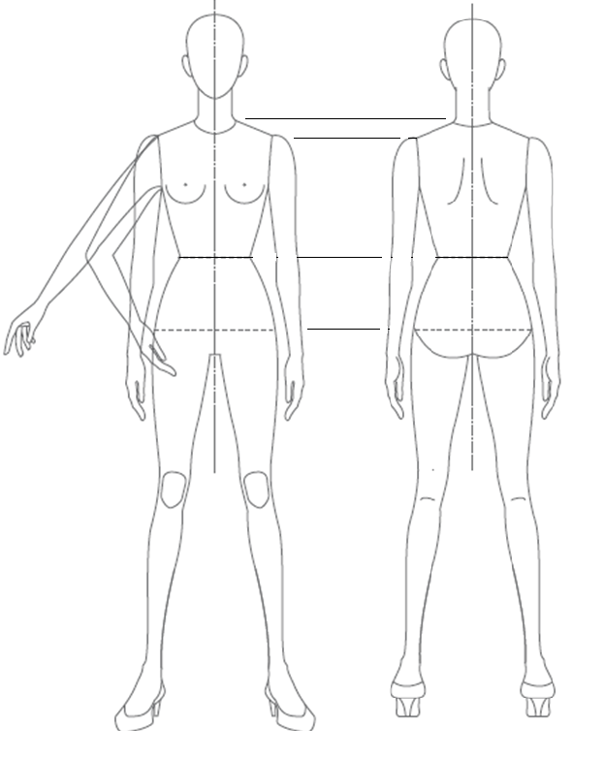

Приложение 7.

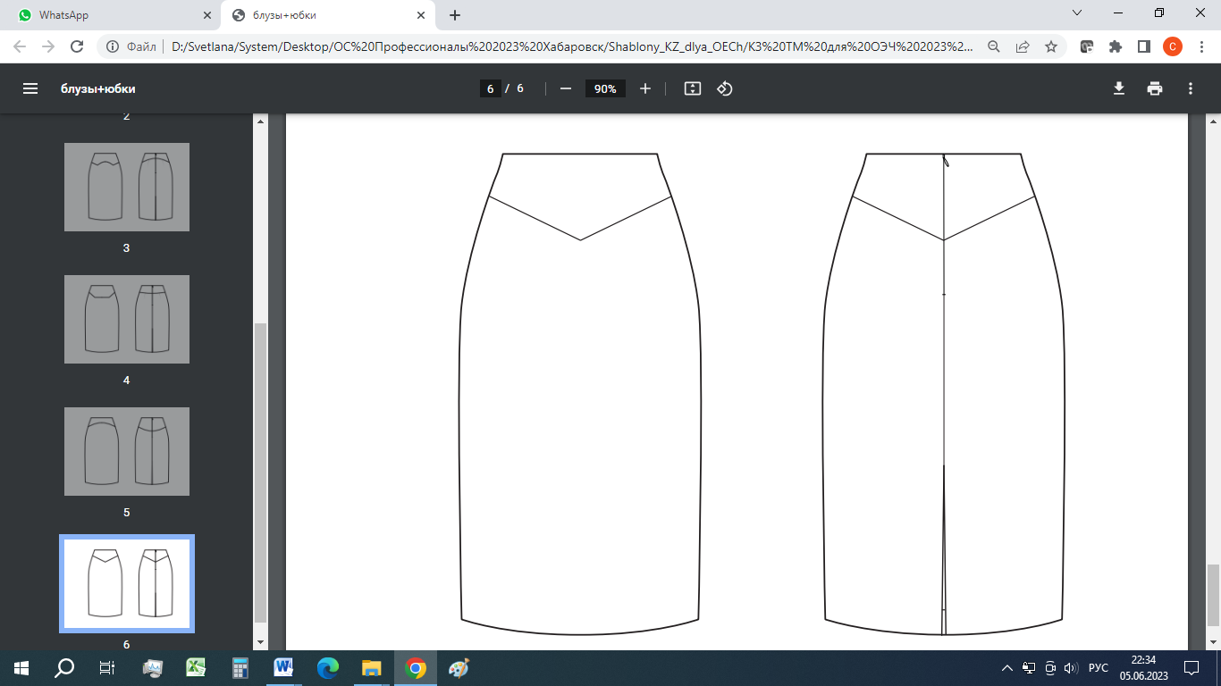

Приложение 8.

Спецификация лекал и деталей кроя женской юбки

|  |  |  |  |
| --- | --- | --- | --- |
| № п/п | Наименование детали | Количество | |
| В лекалах | В крое |
| 1. | Переднее полотнище юбки (п.п.ю.) | 1 | 1 |
| 2. | Заднее полотнище юбки (з.п.ю.) | 1 | 2 |
| 3. | Кокетка переднего полотнища юбки | 1 | 1 |
| 4 | Кокетка заднего полотнища юбки | 1 | 2 |
| 5 | Обтачка переднего полотнища юбки | 1 | 1 |
| 6 | Обтачка заднего полотнища юбки | 1 | 2 |

Приложение 9.

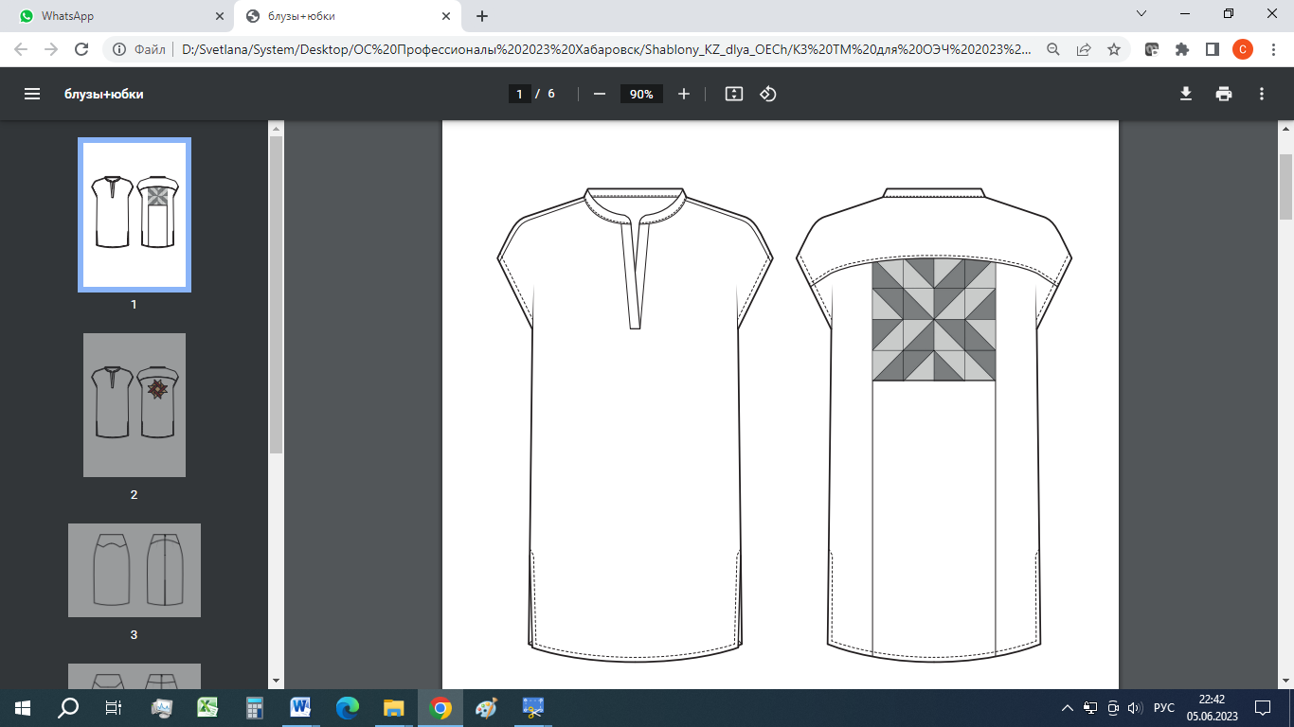

Приложение 10

Техническое описание женской блузки-туники

Женское платье-туника бытового назначения, прямого силуэта из смесового материала, с декоративной отделкой на спинке, выполненной в стиле «пэчворк» и разрезами по боковым швам. Изделие со спущенным плечом, без рукавов.

Перед платья-туники с V-образным разрезом горловины с притачной планкой.

Спинка с отрезной кокеткой, рельефами и настроченным декоративным элементом по центру нижней части.

Воротник втачной - стойка.

Пройма обработана косой бейкой.

В качестве декоративной отделки по краю проймы, по линии притачивания кокетки, низу изделия и разрезам проложена отделочная строчка шириной 0,5см.

1. *Указывается суммарное время на выполнение всех модулей КЗ одним конкурсантом.*
2. *Указываются особенности компетенции, которые относятся ко всем возрастным категориям и чемпионатным линейкам без исключения.*